G. 7 | Le groupe nominal

Dans un groupe nominal, il y a au moins deux mots : un déterminant et un nom.

le chat des clés
D Nom D Nom

! Le mot le plus important du groupe, c’est toujours le nom.

Mais le groupe nominal est parfois plus long. Il peut y avoir :

un ou plusieurs adjectifs :
- le petit chat - la vieille clé
D Adj. N D Adj. N

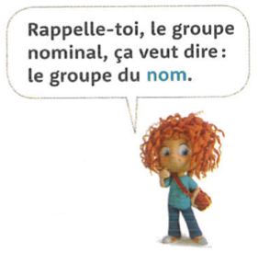
- le beau petit chat - la vieille clé rouillée
D Adj. Adj. N D Adj. N Adj

d’autres mots encore :
- le beau petit chat roux de ma grand-mère
D Adj. Adj. N. Adj.

- la vieille clé rouillée de la porte de la cabane du jardin
D Adj. N Adj.

G. 7 | Le groupe nominal

Dans un groupe nominal, il y a au moins deux mots : un déterminant et un nom

le chat des clés
D Nom D Nom

! Le mot le plus important du groupe, c’est toujours le nom.
Mais le groupe nominal est parfois plus long. Il peut y avoir :

un ou plusieurs adjectifs :
- le petit chat - la vieille clé
D Adj. N D Adj. N

- le beau petit chat - la vieille clé rouillée
D Adj. Adj. N D Adj. N Adj.

d’autres mots encore :
- le beau petit chat roux de ma grand-mère
D Adj. Adj. N Adj.

- la vieille clé rouillée de la porte de la cabane du jardin
D Adj. N Adj.

